ДОГОВОР ОКАЗАНИЯ УСЛУГ №

г. Волжский «___» ________ 2018 г.

Индивидуальный предприниматель Грин Евгения Олеговна, именуемый в дальнейшем «Исполнитель» - с одной стороны,
Публичное акционерное общество «Волгоградоблэлектро», именуемое в дальнейшем «Заказчик», в лице генерального директора Воцко Александра Владимировича, действующего на основании Устава, заключили настоящий договор о нижеследующем:
1. Предмет договора
1.1. Исполнитель оказывает Заказчику услуги по декорированию зон на центральной ремонтно-производственной базе ПАО «Волгоградоблэлектро»: банкетного зала в кафе, кафе, уличных елей, беседки к новогодним праздникам. В услуги входит предоставление материалов (новогодний декор) и работы по монтажу декора в банкетном зале кафе, кафе, на уличных елях, уличной беседке (Приложение №1 и №2 являются неотъемлемой частью настоящего Договора).
1.2. Услуги считаются оказанными после подписания Акта об оказании услуг. Заказчик обязан в течение 5 (пяти) рабочих дней рассмотреть Акт об оказании услуг, при отсутствии замечаний подписать Акт. В случае выявления некачественно оказанных услуг, Заказчик имеет право отказаться от подписания Акта об оказании услуг с письменным указанием причин и срока устранения выявленных дефектов.
1.3. Исполнитель обязуется выполнить поставку товара и монтажные работы по адресу: г. Волгоград, ул. Шопена, 13 в срок до 17.12.2018 года.
1.4. Исполнитель передает материалы для декорирования зон (новогодний декор) Заказчику в собственность в соответствии с Приложением №1 к Договору.

2. Обязанности сторон
2.1. Исполнитель обязан:
2.1.1. Своими силами и средствами выполнить все работы с надлежащим качеством в объеме и в сроки, предусмотренные настоящим договором, и сдать работу Заказчику.
2.1.2. Для производства работ использовать материалы как свои, так и Заказчика – по согласованию (Приложение №1 к Договору).
2.1.3. Обеспечить качество выполнения всех работ в соответствии с действующими нормами и техническими условиями.
2.2. Заказчик обязан:
2.2.1. Оплатить Исполнителю работу по настоящему договору, в размерах и в сроки, предусмотренные договором;
2.2.2. При отсутствии претензий к качеству выполненных работ, в течение 3 (Трех) дней после окончании работ подписать Акт приемки-сдачи выполненных работ и Акта сдачи-приемки работ и материалов.

3. Цена договора и порядок расчетов
3.1. Общая стоимость услуг и материалов для декорирования зон на ЦРПБ ПАО «Волгоградоблэлектро» составляет 197 020 рублей без НДС на основании информационного письма № 435 от 31.05.2018 года о переходе на упрощенную систему налогообложения с 16 мая 2018 года (Приложение №1 к настоящему Договору).
3.1.1. Стоимость услуг в соответствии с Приложением №1 к Договору:
- Стоимость материалов составляет 148 540 рублей.
- Стоимость монтажных работ составляет 48 480 рублей.
Общая стоимость услуг и материалов для декорирования зон на ЦРПБ ПАО «Волгоградоблэлектро» составляет 197 020 рублей без НДС.
3.2. Предоплата составляет 148 540 рублей на материалы (сто сорок семь тысяч четыреста двадцать пять рублей) без НДС. Окончательная оплата по настоящему Договору осуществляется Заказчиком не позднее 5 (пяти) рабочих дней со дня подписания Сторонами Акта об оказании услуг и Акта сдачи-приемки работ и материалов.
3.2. Оплата Исполнителю производится на расчетный счет Исполнителя.
3.4. Цена выполняемой работы является договорной и определяется спецификацией (Приложение №1), являющегося неотъемлемой частью настоящего договора.
3.5. В случае изменения объёма работ сумма договора может быть пересмотрена. Изменение цены договора оформляется дополнительным соглашением с согласованием цены, также являющимся неотъемлемой частью настоящего договора.
3.6. Условия о процентах по денежному обязательству данного договора в порядке ст. 317.1 ГК РФ не применяются.

4. Ответственность сторон
4.1. Исполнитель освобождается от ответственности по гарантийным обязательствам, если эксплуатация объектов договора производилась не в соответствии с требованиями, указанными производителем в паспортах изделий, либо на упаковке товара.
4.2. Меры ответственности сторон, не предусмотренные в настоящем договоре, применяются в соответствии с нормами гражданского законодательства, действующего на территории России.
4.3. В случае неисполнения или ненадлежащего исполнения одной из сторон иных обязательств по настоящему договору виновная сторона возмещает другой стороне убытки, включая упущенную выгоду.
4.4. За нарушение сроков сдачи работ Исполнитель выплачивает Заказчику неустойку в размере 0.1% от стоимости договора за каждый день просрочки. Выплата неустойки не освобождает стороны от исполнения своих обязательств.
4.5. За нарушение сроков оплаты товара и услуг по монтажу Заказчик выплачивает Исполнителю неустойку в размере 0.1% от стоимости договора за каждый день просрочки. Выплата неустойки не освобождает стороны от исполнения своих обязательств.
4.6. На монтажные работы - срок гарантии до демонтажа либо 3 месяца со дня окончания производства работ (если изделия не планируется демонтировать).
4.7. В случае возникновения неисправностей Исполнитель обязуется в 10ти-дневный срок после обращения Заказчика диагностировать и устранить неисправности.

5. Порядок изменения и расторжения договора
5.1. Изменение и расторжение настоящего договора возможны по соглашению сторон, которое совершается в той же форме, что и сам договор.
5.2. Не допускается односторонний отказ от исполнения настоящего договора. По требованию одной из сторон договор может быть изменен или расторгнут по решению суда в случаях существенного его нарушения другой стороной и в иных случаях, предусмотренных действующим законодательством.
5.3 Требование об изменении или расторжении договора может быть заявлено стороной в суд только после получения отказа другой стороны изменить или расторгнуть договор, или при неполучении ответа от другой стороны в 30 (тридцати)-дневной срок.

6. Форс-мажорные обстоятельства
6.1. Ни одна из сторон не несет ответственности перед другой стороной за невыполнение обязательств, возникших помимо воли и желания сторон, и которые нельзя предвидеть или избежать, включая объявленную или фактическую войну, гражданские волнения, эпидемию, блокаду, эмбарго, землетрясения, наводнения, пожары и другие стихийные бедствия. Свидетельство, выданное соответствующей торгово-промышленной палатой или иным компетентным органом, является достаточным подтверждением наличия и продолжительности действия непреодолимой силы.
6.2. Сторона, которая не исполняет своего обязательства, должна дать извещение другой стороне о препятствии и его влиянии на исполнение обязательств по договору. Если обстоятельства непреодолимой силы действуют на протяжении двух последовательных месяцев и не обнаруживают признаков прекращения, настоящий договор может быть расторгнут Заказчиком либо Исполнителем путем направления уведомления контрагенту.

7. Порядок разрешения споров
7.1. Споры и разногласия, которые могут возникнуть при исполнении настоящего договора, будут по возможности разрешаться путем переговоров между сторонами.
7.2. В случае невозможности разрешения споров путем переговоров стороны после реализации предусмотренной законодательством процедуры досудебного урегулирования разногласий передают их на рассмотрение Арбитражного суда по месту нахождения ответчика.
8. Прочие условия
8.1. Настоящий договор вступает в силу в день его подписания и действует до "31" декабря 2018г.
8.2. Во всем остальном, что не предусмотрено настоящим договором, стороны руководствуются нормами ст.ст.702-729 ГК РФ.
8.3. Любые изменения и дополнения к настоящему договору действительны лишь при условии, что они совершены в письменной форме и подписаны уполномоченными на то представителями сторон. Приложения к настоящему договору составляют его неотъемлемую часть.
8.4. Настоящий договор составлен в двух экземплярах. Оба экземпляра идентичны и имеют одинаковую силу. У каждой из сторон находится один экземпляр настоящего договора.

9. Адреса и реквизиты сторон

ИСПОЛНИТЕЛЬ:  Индивидуальный предприниматель Грин Евгения Олеговна  Юридический Адрес: 404143, Россия, Волгоградская область, г. Волжский, ул. Дружбы 131-3  ИНН 345400929262  ОРГНИП 318344300049849  Расчетный счет: 40802810711000013546  Кор. счет: 30101810100000000647  БИК: 041806647  Банк: ВОЛГОГРАДСКОЕ ОТДЕЛЕНИЕ №8621 ПАО СБЕРБАНК Г. ВОЛГОГРАД  +7 960 87 88 400  ivoligrin@yandex.ru  www.jennyart.site  ИП Е.О. Грин  ___________________/Е.О. Грин/ | ЗАКАЗЧИК:  ПАО «ВОЭ»  Адрес: 400075, г. Волгоград, ул.Шопена,13  ИНН: 3443029580 КПП: 345250001  Банк Южный ф-л ПАО «Промсвязьбанк» г. Волгоград  Р/сч: 40702810601000001087  К/сч: 30101810100000000715  БИК: 041806715  Генеральный директор ____ ______________/А.В. Воцко/
Приложение 1 к Договору оказания услуг
№ __________ от __________

Перечень и стоимость работ/материалов для декорирования зон на центральной ремонтно-производственной базе ПАО «Волгоградоблэлектро» г. Волгоград:
Наименование | Кол-во | Ед. изм | Цена, руб. | Стоимость, руб.
1 БАНКЕТНЫЙ ЗАЛ
Хвойная гирлянда из литой хвои | 1 | шт | 1600 | 1600
Цветы - Пуансеттия белая 28 см | 4 | шт | 325 | 1300
Гирлянда капельки светодиодная(белая) | 2 | шт | 220 | 440
Клипсы серебро снежинка | 7 | шт | 150 | 1050
Сосульки прозрачно-голубые/ 2 шт/уп | 3 | уп | 180 | 180
Ветки серебро 30 см | 3 | шт | 90 | 270
Итого материал: |  |  |  | 4840
Декорирование и подключение | 1 | ед |  | 1600
Итого материал и монтаж: |  |  |  | 6440
2 ИНТЕРЬЕР КАФЕ
Столы:
Вазы круглые 10 см | 12 | шт | 90 | 1080
Батарейки | 24 | шт | 15 | 360
Свечи светодиодные RGB (набор 8 шт) | 2 | уп | 1523 | 3040
Итого: |  |  |  | 4480
Подарки:
25 коробок размером от 15 до 30 см (все коробки от елочных украшений) | 20 | шт | 0 | 0
Упаковочная бумага 250*100см | 4 | шт | 180 | 720
Лента 270*3 см | 18 | шт | 130 | 2340
Оформление лентами и бумагой | 20 | шт | 80 | 1600
Итого материал и оформление: |  |  |  | 4660
Интерьерная ель:
Набор шаров (16 шт) «Карамелька» | 3 | уп | 700 | 2100
Набор шаров (16 шт) «Ночной Париж» | 3 | уп | 700 | 2100
Шары 6 см фиолетовые (12 шт) | 2 | уп | 280 | 560
Набор шаров «Перламутр» 60 мм (12 шт) | 2 | уп | 280 | 560
Набор шаров «Насыщенно Золотой» (12 шт) | 2 | уп | 280 | 560
Набор пластиковых шаров Блеск 30 мм пурпурный шелк, 15 шт. | 1 | уп | 190 | 190
Набор пластиковых шаров Блеск 30 мм перламутровый, 15 шт. | 1 | уп | 190 | 190
Набор пластиковых шаров Оранжевый Осенний 100 мм, 4 шт. | 3 | уп | 425 | 1275
Набор пластиковых матовых шаров 100 мм фиолетовый, 4 шт. | 3 | уп | 425 | 1275
Набор пластиковых шаров Оранжевый Шелк 100 мм, 4 шт. | 3 | уп | 425 | 1275
Набор пластиковых шаров Насыщенно Золотой 100 мм, 4 шт., | 3 | уп | 425 | 1275
Ягоды оранжевые | 50 | шт | 100 | 5000
Набор шишек натуральных заснеженных (16 шт/уп) | 3 | уп | 220 | 660
Гирлянда 10м теплый белый зеленый провод | 2 | шт | 1300 | 2600
Итого материал: |  |  |  | 19620
Декорирование елки | 1 | ед |  | 7550
Итого материал и монтаж: |  |  |  | 27170
Декор подвесных светильников:
Гирлянда с кристаллами и листочками 105см (режутся пополам) | 3 | шт | 1100 | 3300
Гирлянды капельки светодиодные 1 м на батарейках | 5 | шт | 200 | 1000
Батарейки | 10 | шт | 30 | 300
Итого материал: |  |  |  | 4600
Декорирование светильников двумя видами гирлянд |  |  |  | 1200
Итого материал и монтаж: |  |  |  | 5800
Декор окон:
Елочка, заснеженная в подставке из мешочка 60 см | 5 | шт | 1350 | 6750
Набор шишек натуральных заснеженных (16 шт/уп) | 2 | уп | 220 | 440
Снежное покрывало 240*91 | 4 | шт | 510 | 2040
Гирлянда снегопад h=135 см | 10 | шт | 450 | 4500
Итого материал: |  |  |  | 13730
Декорирование окон | 5 | шт |  | 5850
Итого материал и монтаж: |  |  |  | 19580
3 УКРАШЕНИЕ УЛИЧНЫХ ЕЛЕЙ И БЕСЕДКИ
Уличные ели:
шары 15 см золото (достаточно на складе ПАО «ВОЭ) | 0 | шт | 0 | 0
шары оранжевые 15 см | 40 | шт | 220 | 8800
шары 10 см фиолетовые (4 шт/уп) (как дополнение к тем, что на складе ПАО «ВОЭ) | 10 | уп | 425 | 4250
Банты золотые для уличных елок, экокожа 30 см | 40 | шт | 590 | 23600
Снежинки пенофлекс белые 30 см | 30 | шт | 330 | 9900
Светодиодная гирлянда Нить 10 м, мерцающая, с герметичным колпачком, соединяемая (до 10 шт). | 10 | шт | 1890 | 18900
Блок питания для гирлянд | 2 | шт | 350 | 700
Итого материал: |  |  |  | 66150
Декорирование, монтаж светотехники | 1 | ед |  | 23180
Итого монтаж и материал: |  |  |  | 89330
Беседка:
Светодиодная снежинка 50 см, акрил | 2 | шт | 2670 | 5340
Бахрома светодиодная 3*0,5м с мерцанием | 4 | шт | 2640 | 10560
Гирлянда светодиодная на кусты(5м) уличная | 2 | шт | 1350 | 1350
Хвоя искуственная зеленая 2,7 м 28см диаметр | 6 | шт | 1310 | 7860
Шары 6 см, красные (12 шт/уп) | 5 | уп | 285 | 1425
Шары 6 см, серебро (12 шт/уп) | 5 | уп | 285 | 1425
Банты красные 25 см | 10 | шт | 250 | 2500
Итого материал: |  |  |  | 30460
Декорирование и подключение | 1 | ед |  | 9100
Итого материал и монтаж: |  |  |  | 39560
Итого материалы, монтаж и декорирование всех зон: |  |  |  | 197020

ИСПОЛНИТЕЛЬ:  Индивидуальный предприниматель Грин Евгения Олеговна  Юридический Адрес: 404143, Россия, Волгоградская область, г. Волжский, ул. Дружбы 131-3  ИНН 345400929262  ОРГНИП 318344300049849  Расчетный счет: 40802810711000013546  Кор. счет: 30101810100000000647  БИК: 041806647  Банк: ВОЛГОГРАДСКОЕ ОТДЕЛЕНИЕ №8621 ПАО СБЕРБАНК Г. ВОЛГОГРАД  +7 960 87 88 400  ivoligrin@yandex.ru  www.jennyart.site  ИП Е.О. Грин  ___________________/Е.О. Грин/ | ЗАКАЗЧИК:  ПАО «ВОЭ»  Адрес: 400075, г. Волгоград, ул.Шопена,13  ИНН: 3443029580 КПП: 345250001  Банк Южный ф-л ПАО «Промсвязьбанк» г. Волгоград  Р/сч: 40702810601000001087  К/сч: 30101810100000000715  БИК: 041806715  Генеральный директор  ____________________/А.В. Воцко/

Приложение 2 к Договору оказания услуг
№ __________ от __________2018г.

1. БАНКЕТНЫЙ ЗАЛ

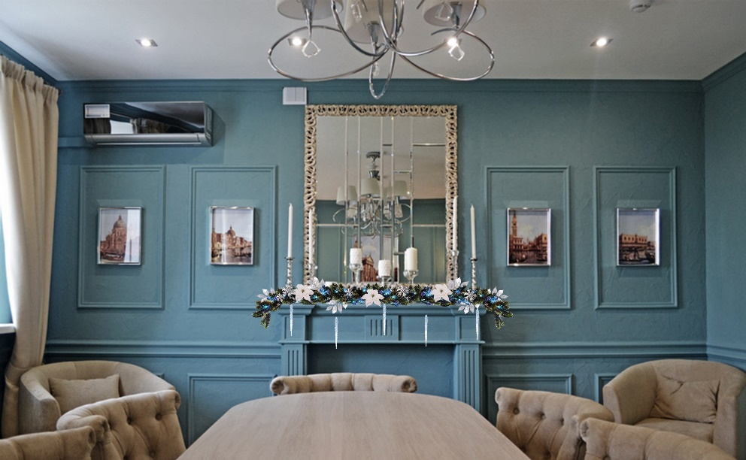
2. ИНТЕРЬЕР КАФЕ

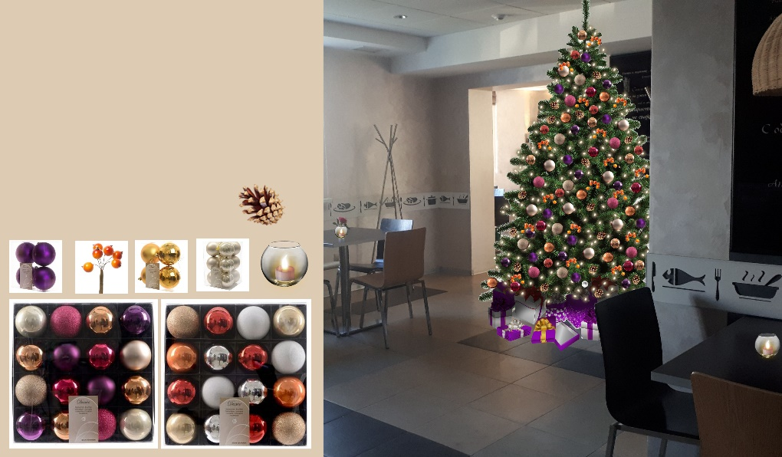
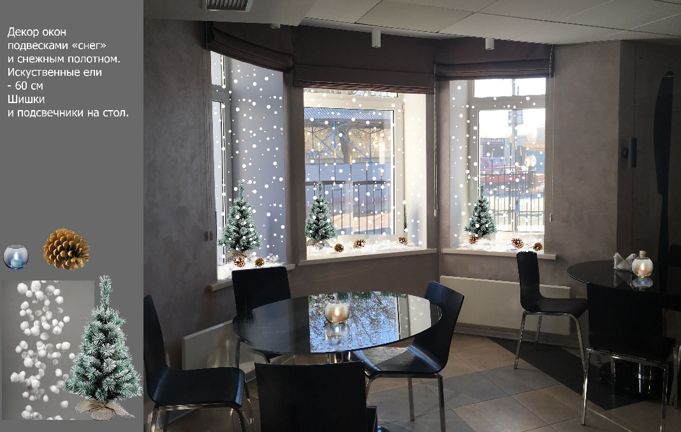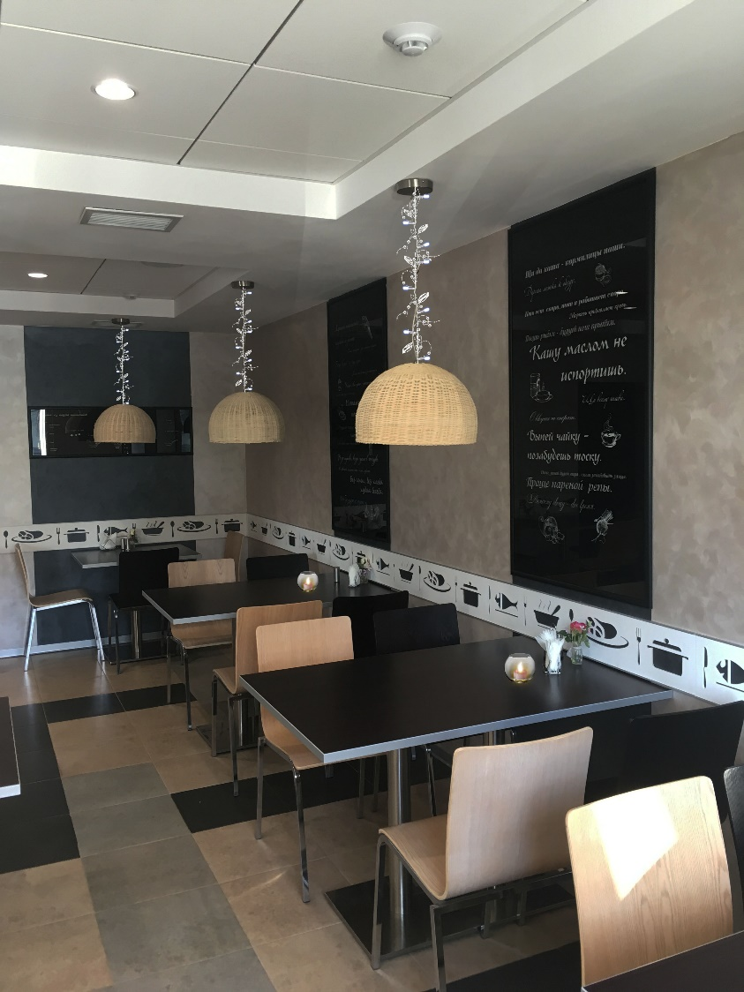

3. УКРАШЕНИЕ УЛИЧНЫХ ЕЛЕЙ
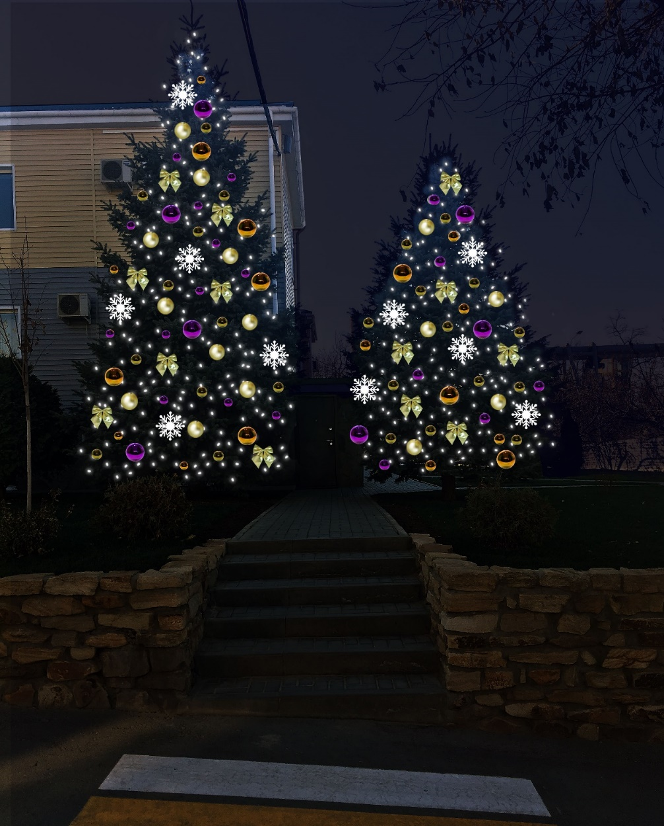

4. УКРАШЕНИЕ БЕСЕДКИ
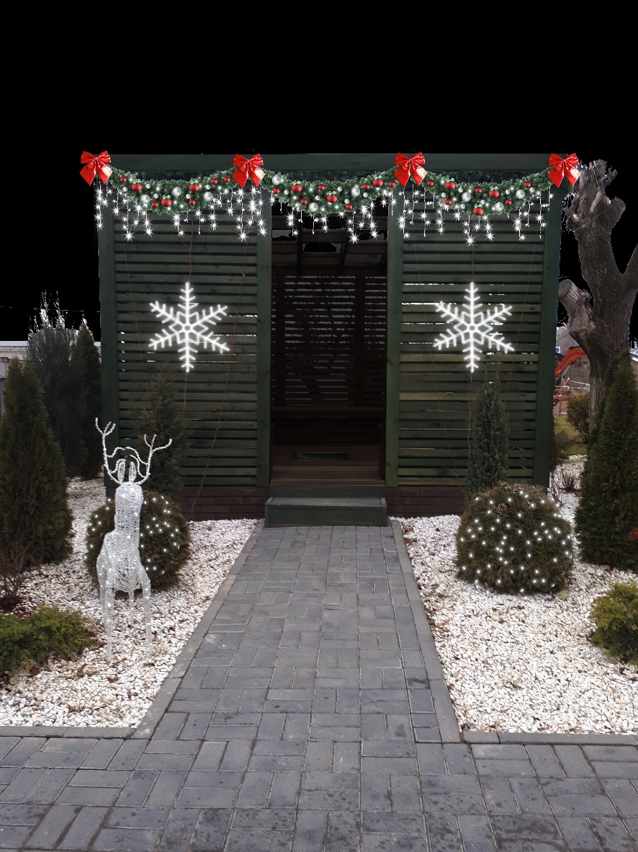
ИСПОЛНИТЕЛЬ:  Индивидуальный предприниматель Грин Евгения Олеговна  Юридический Адрес: 404143, Россия, Волгоградская область, г. Волжский, ул. Дружбы 131-3  ИНН 345400929262  ОРГНИП 318344300049849  Расчетный счет: 40802810711000013546  Кор. счет: 30101810100000000647  БИК: 041806647  Банк: ВОЛГОГРАДСКОЕ ОТДЕЛЕНИЕ №8621 ПАО СБЕРБАНК Г. ВОЛГОГРАД  +7 960 87 88 400  ivoligrin@yandex.ru  www.jennyart.site  ИП Е.О. Грин  ___________________/Е.О. Грин/ | ЗАКАЗЧИК:  ПАО «ВОЭ»  Адрес: 400075, г. Волгоград, ул.Шопена,13  ИНН: 3443029580 КПП: 345250001  Банк Южный ф-л ПАО «Промсвязьбанк» г. Волгоград  Р/сч: 40702810601000001087  К/сч: 30101810100000000715  БИК: 041806715  Генеральный директор  ____________________/А.В. Воцко/

